目 录
目 录 1
第一章 建账套 2
第二章 账套明细科目设置 6
第三章 修改密码分配会计、出纳、保管、销售、老板权限的权限设置 9
第四章 财务初始余额 12
第五章 凭证录入 18
第六章 凭证的查找审核导出打印与反审核 24
第七章 期末结账 25
第八章 查看及打印财务报表 35
第九章 查看及打印总账、明细账、科目合并表余额平衡表 36
第十章 反结账 37
第十一章 固定资产 42
第十二章 进销存 46

新实务云财务软件使用说明书

新实务云财务软件是由上海新实务教育科技集团公司研发，是一款非常简单非常好用的财务软件，成本核算表、固定资产折旧表、一般纳税人增值税结转、损益结转、资产负债表、利润表、现金流量表都是自动生成。既简单好用、又快捷方便，是您做账报税的好帮手。新实务云财务软件包括有商业、工业、工程施工、民办非企业、民办学校，小规模、一般纳税人、总账模块、固定资产模块、进销存模块、财务报表模块应有尽有。完全满足中小企业账务处理、财务管理。

第一章 建账套

新公司注册，点击 ，没有账号？去注册。
进入注册页面，见下页图：
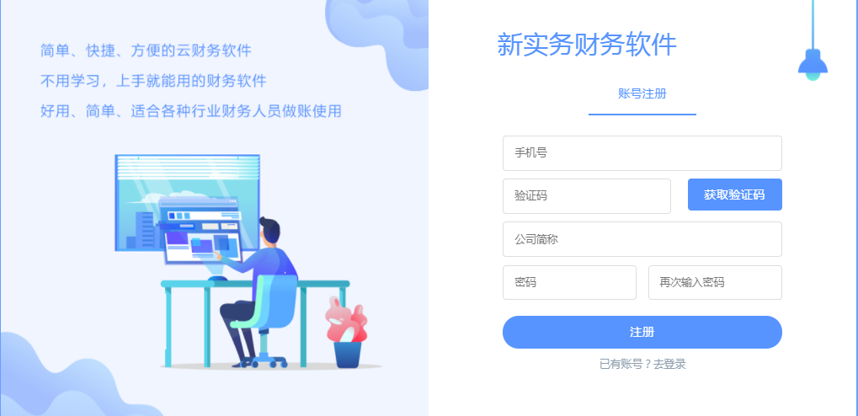

第1、先输入手机号，这个手机号是绑定企业名称用的，进入系统后一次只能注册一个企业，如果您有多个公司的话，注册成功后退出系统，再进入本系统，还用这个手机号再注册绑定另外一个企业，有多少个企业就注册多少次，一个手机号可以注册多个公司。
使用本系统登录做账时，输入您的手机号，再输入登录密码，您有多少企业就都展示出来啦，您可选择本次要进入的账套，输入密码即可使用。如下图所示：
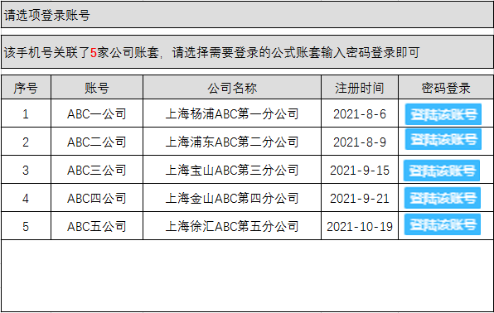
第2、公司简称：填写公司名称简称。
第3、输入登录密码。
第4、发送手机验证码，输入验证码。点注册
第5、进入注册的第二个界面：

第6、输入会计人员姓名
第7、输入公司名称全程名称
第8、输入正确qq邮箱账号，这个密码是用来系统给您发送有关升级包，或者通知的，也是回答您问题的通道，请务必输入正确的qq邮箱账号。点下一步:
第9、进入注册的第三个界面：进行创建账套，请务必如实填写信息，见下页：
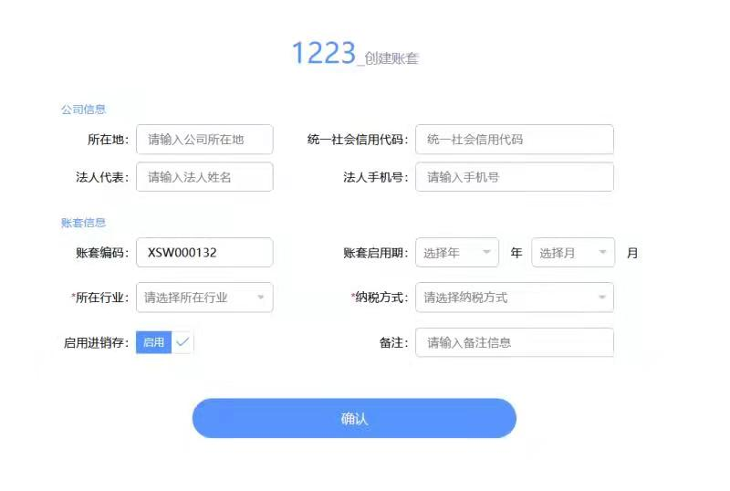
第10、账套启用期是指开始做账日期。
第11、若需要进销存系统，请点击进销存。点击确认键，建立账套成功。
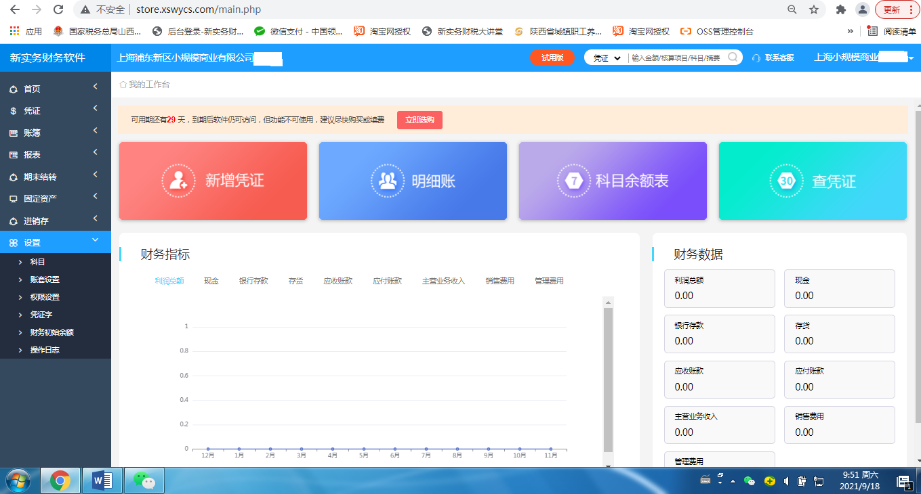

第二章 账套明细科目设置
第1、点设置，再点科目，进入科目设置，进行明细科目的添加。
本套系统常规的明细科目已经设置好，您可根据你企业的具体情况增加明细科目。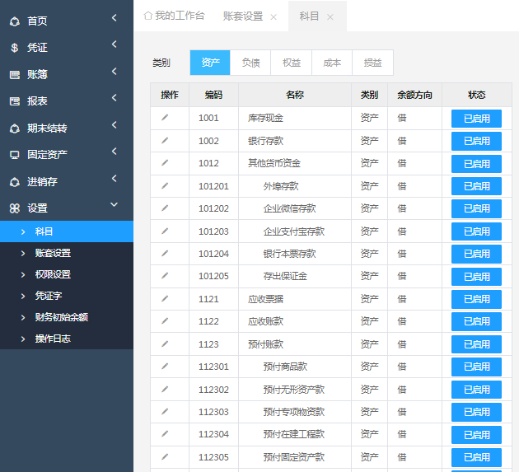
增加明细科目点击左面的笔，即可弹出添加科目对话框。如下图，科目方向一般不要动
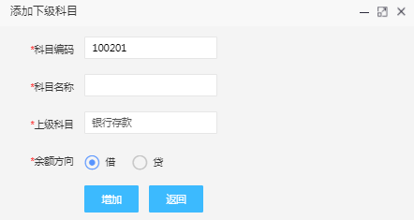
应收票据 、应收账款下必须添加二级明细科目。
预付账款下的二级科目已经设置好了，用户不许再增加二级科目，但必须在其二级科目下增设三级明细科目，如：
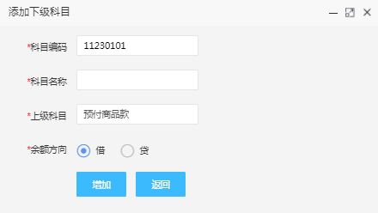

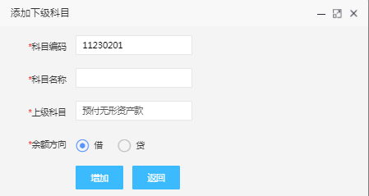
所有没有二级明细的科目都按你企业的实际需要增加必要的二级科目，下面对一些特殊科目的增加，做一讲解。
库存商品、商品进销差价的二级科目是按类添加，要求必须要和进销存模块的分类绝对一致，否则账就不平啦
如家电类、百货类、化工类、电子类等等，这只是个示范。
固定资产的二级科目都设置好了，用户不必要再增设二级科目，对于固定资产和累计折旧可以不设三级明细科目。
负债类下的其他应付款下的二级科目已经设置好，用户不许再增加二级科目，但必须在其二级科目下增设三级明细科目，如：
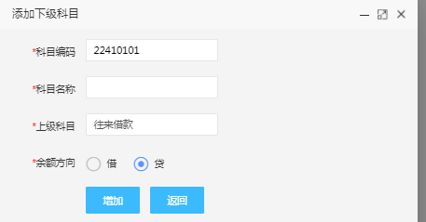
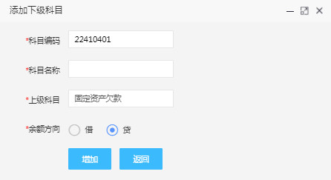
损益类明细科目已经为您设置好了，如果您还有需要增加的，可以再增加，但不许删除系统自带明细科目。但是主业务收入、主营业务成本必须按要求设置。如：要和库存商品有关联关系。

第三章 修改密码分配会计、出纳、保管、销售、老板权限的权限设置
新实务云财务软件是多站点财务软件，购买本财务系统登录后，初次登录系统默认的是超级管理员。超级管理员是本财务软件的总管理员，超级管理员可以根据企业的需求分配设置会计、出纳员、保管员或材料会计、销售主管、老板的登录和操作权限。如果客户的企业不需要设置会计的话，本系统设置的超级管理员默认为会计。
第一，超级管理员修改电话号，修改密码，请点击 设置 ，然后再点击权限设置，点击操作下的按钮，如图所示。
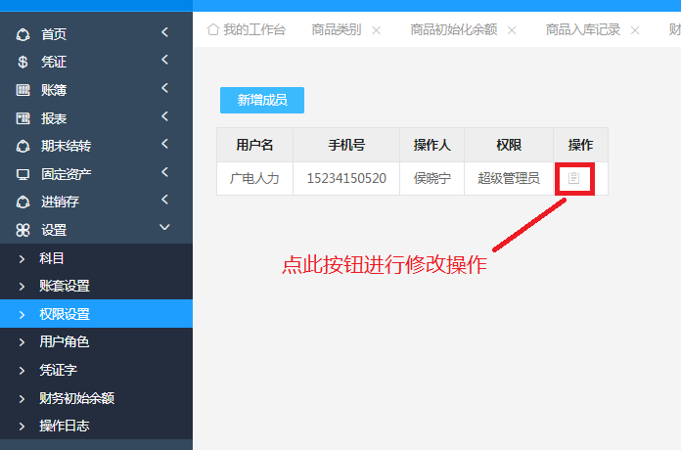
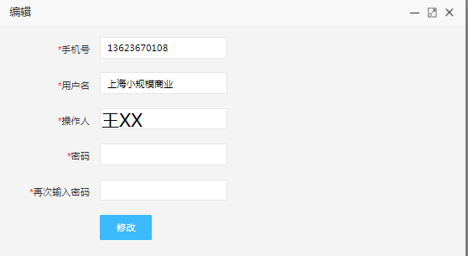
根据需要，输入您的手机号和，新密码后点击修改即可。
第二，分配和设置会计、出纳、保管、销售、老板的权限。
先点击设置下 用户角色，进入界面后点 新增角色
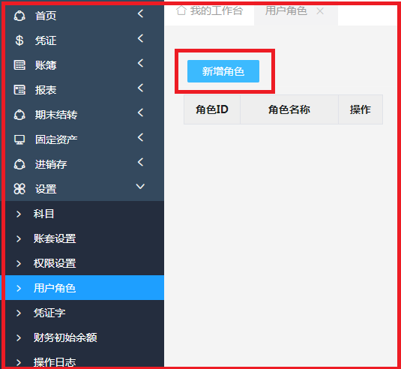
点击选择 会计或者出纳员、保管员、销售员、老板，认真仔细选择所给的权限，打对勾
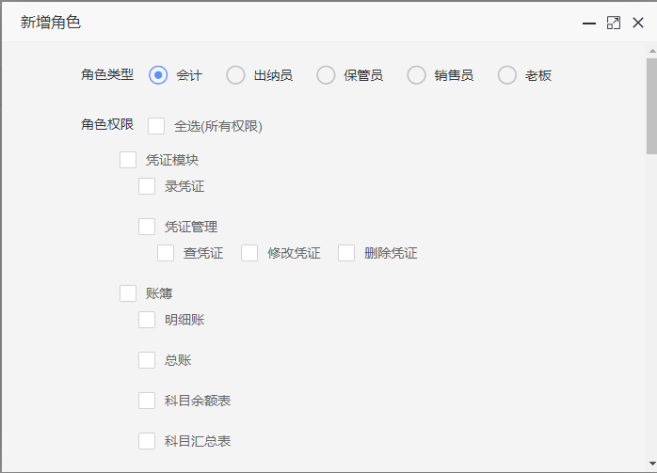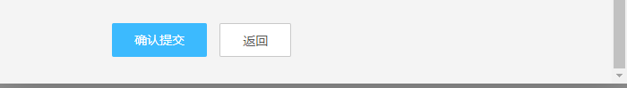
用户角色设置好后，开始给角色分配操作人员。
第二步，给所设置的角色分配操作员，点击权限设置，点 新增角色 。
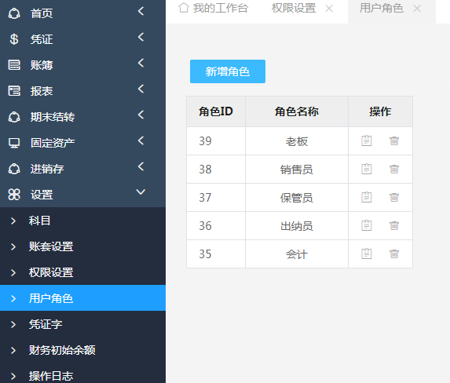
点新增操作员后，进入下面的界面，输入操作员，并分配用户角色。
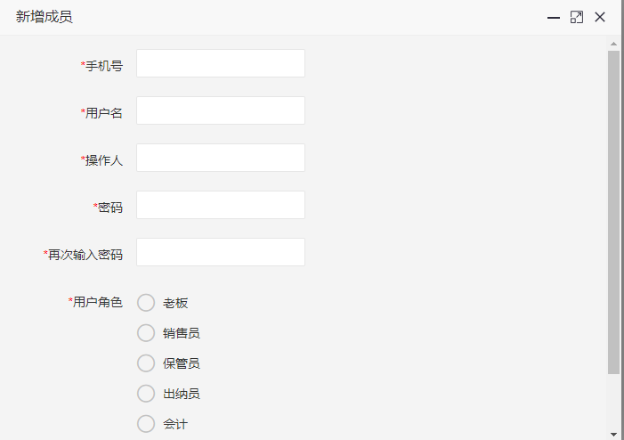
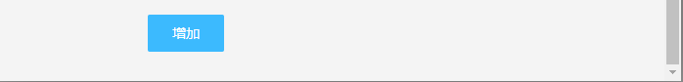

第四章 财务初始余额
初始化账套余额的前体条件是明细科目都设置好以后，才能进行初始化账套余额。
第一、先初始化账簿余额。
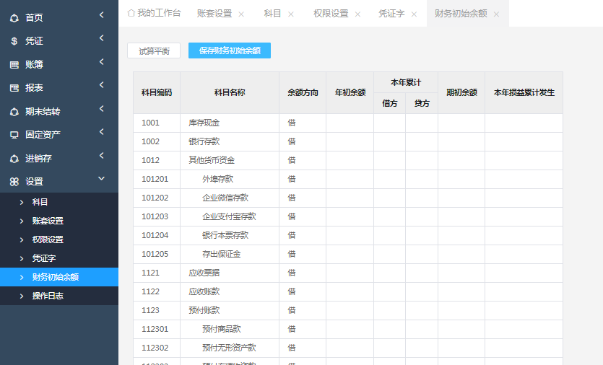
录入期初余额 单击要录入余额的科目，注意：有二级科目的录入余额与年累计发生额不能点击一级科目录入余额与年累计发生额，只能点击二级科目。有三级科目的点击三级科目录入，如其他货币资金下有二级科目，那么只能点击二级科目录入。
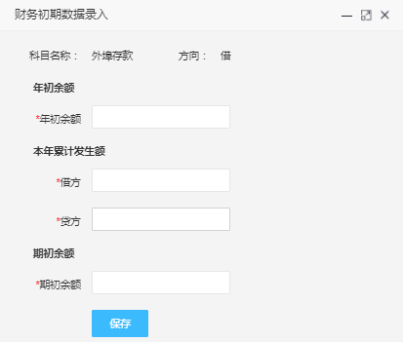
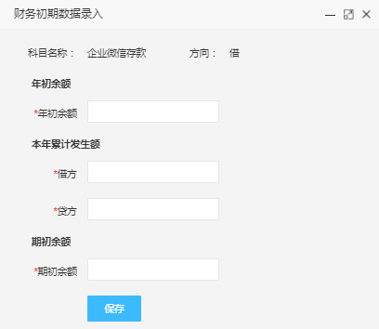
录入期初余额方法：
（1）、一月份启用账套录入余额时，只录入年初余额，借方贷方发生额不要录入。
（2）、如果启用账套的时间是2月到12月之间的，录入的时候，要录入年初余额，还要录入借方和贷方的累计发生额。
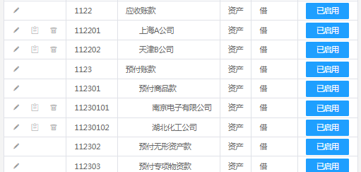
如上图：应收账款录入余额时，点击他的二级科目录入
预付账款录入余额时因为有三级科目，所以只能录入三级科目。
（3）、发生额和余额都录入完以后，点击试算平衡，看是否平衡。
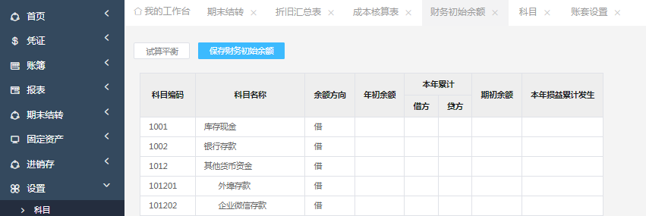
（4）、试算平衡点 保存财务初始化余额。
（5）、所有损益类科目没有余额，但是如果你的账套启用期是2月到12月之间的就要录入本年的累计发生额，如果账套启用期是一月，那就不要录入发生额啦，因为去年的发生额不能和今年的累加。
（6）、提示，初始化保存后如果已经开始做以后的账啦，而且也结了账啦，初始化余额就不能修改啦，所以要慎重。若非要重新初始化期初余额，要把以前的账都一步一步的反结回来才能重新初始化。所以用户对初始化余额及发生额一定要多审核几遍，确保无误在开始做账。
第二、初始化固定资产余额
点击左面导航图里固定资产下 卡片，进入后初始化固定资产原值与累计折旧额
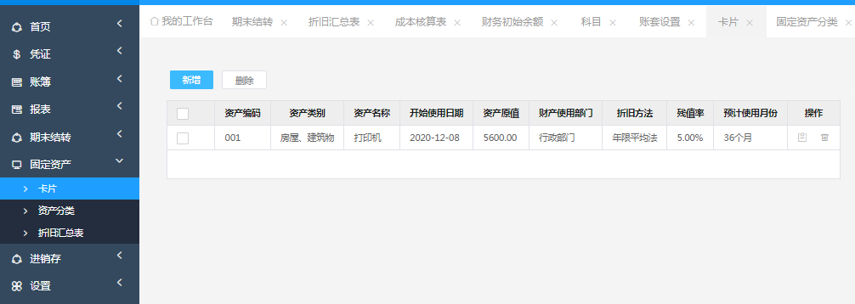

点击新增，录入每一项固定资产的入账原值和已提折旧额。
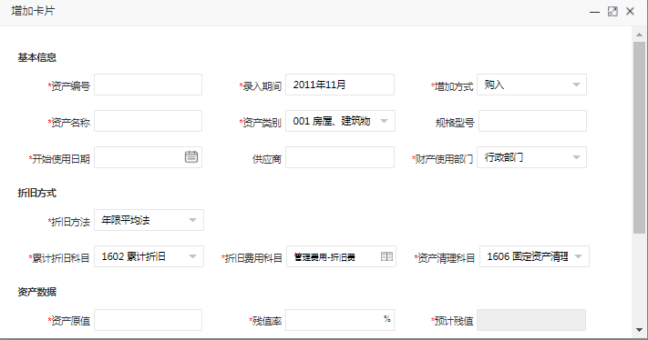
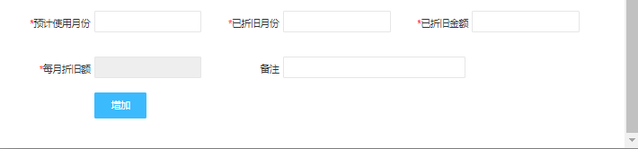
注意1、选择固定资产类别时要和总账上选的对应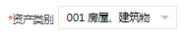
注意2、准确选择固定资产的使用部门
注意3、准确选择计提折旧的的科目
注意4、准确填写该固定资产的各项数据。
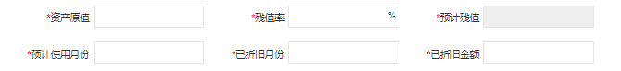
录入完期初固定资产后点击对账，核对明细账与总账是否一致。

第三、初始化库存商品或原材料的期初余额
（1）、初始化余额前，先添加商量的类别，注意的是这个类别一定要和会计账簿上的分类保持一致。
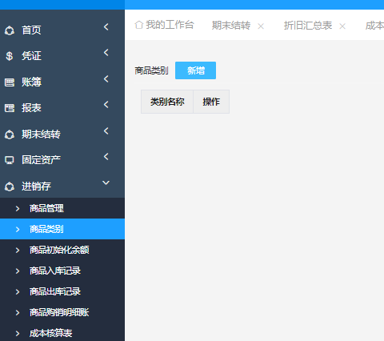
点商品管理下的 商品类别，再点新增。
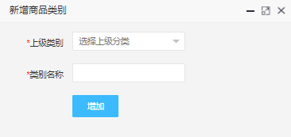
添加一级分类时，在上级分类里不要选择已存在的类，直接在类别名称里填写一级分类即可生成，添加二级分类时，先在上级分类里选择对应的上级分类后在下面的类别名称里再填写他的二级分类。一般不需要填写二级分类。
（2）、添加好分类后，再点击进销存模块下的 商品管理。
（3）、进入商品管理界面后，点击新增按钮，进去后直接填加商品名称和商品信息。
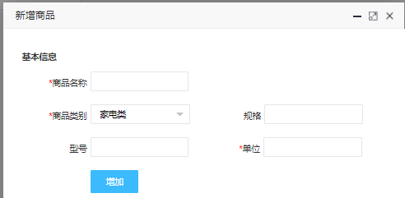
注意，在填加商品信息时，一定选择好对应的商品类别。
（4）、点击商品初始化余额，录入商品的期初余额。
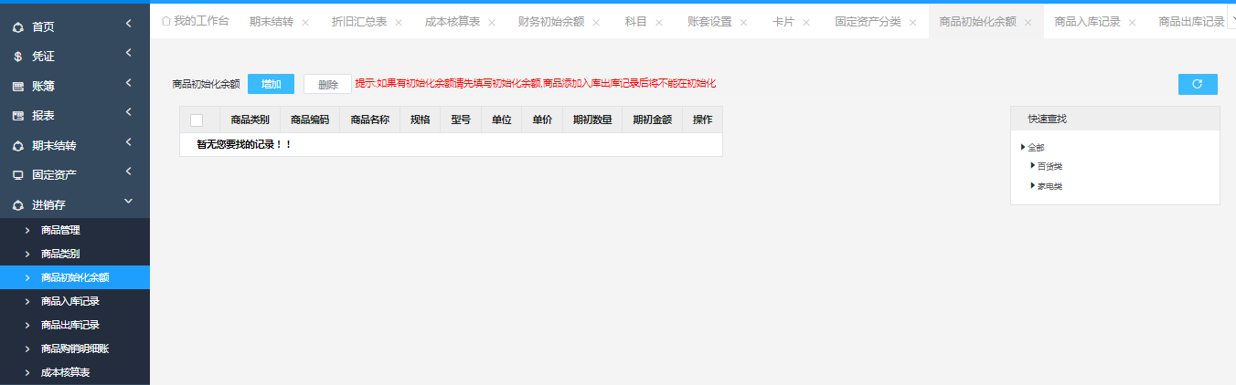
点击增加按钮，进行期初商品余额录入。
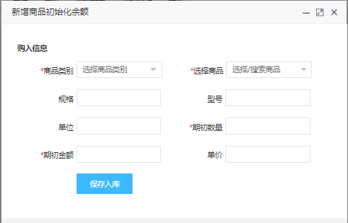

第五章 凭证录入
第一凭证界面的各项功能
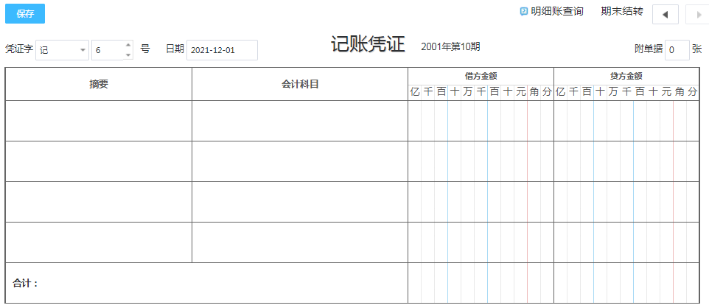
第一、凭证行数不够要插入一行，把鼠标放到你要插入一行的下面，点左面的 符号，即可增加一行。要想删除一行，把鼠标放到要删除的行，点左面的 符号，即可删除此行。
第二、摘要的使用，摘要可以提前录好，使用时调用即可。
第三、输入科目点击科目栏里科目即可进入科目界面，从科目界面选择科目是要选择本科目的末级科目才能选上，如：预付账款—预付商品款—南京电子有限公司，那你只能选 南京电子有限公司才能选上去。
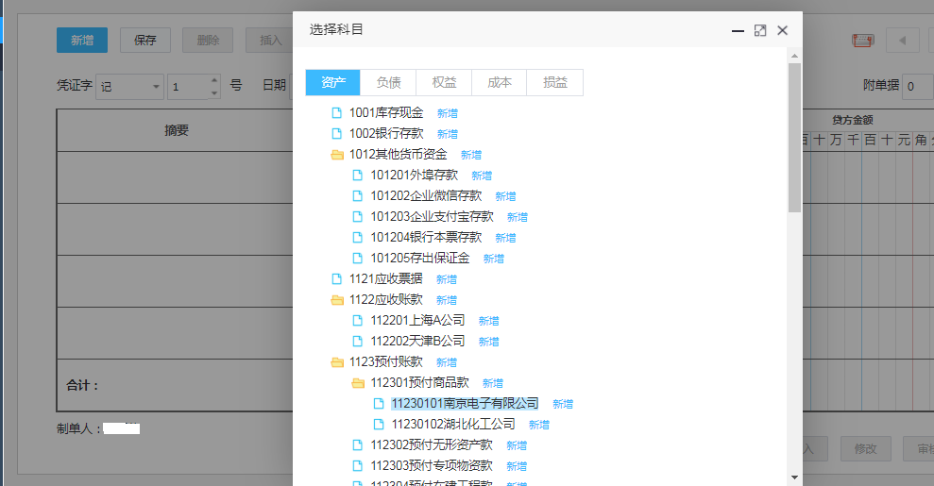
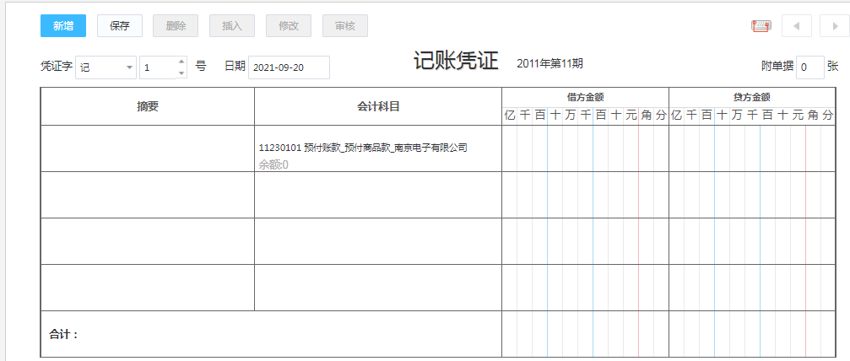
第四、联查科目余额及发生额。
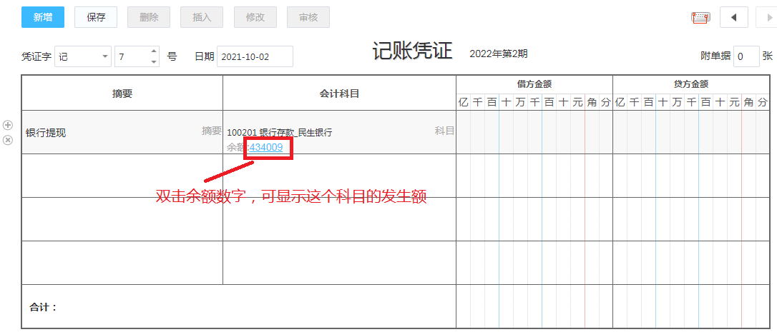
从科目库选择科目到会计科目栏，科目余额自动显示出来，如果想查该科目的发生额，双击余额的数字即可查找到该科目的发生额。
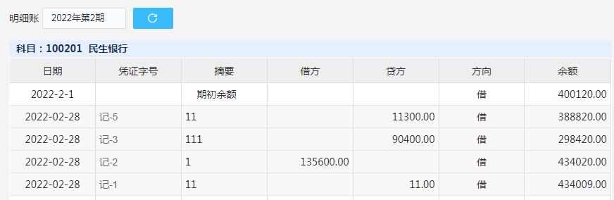
第五、借贷找平工能，本财务软件有找平功能，
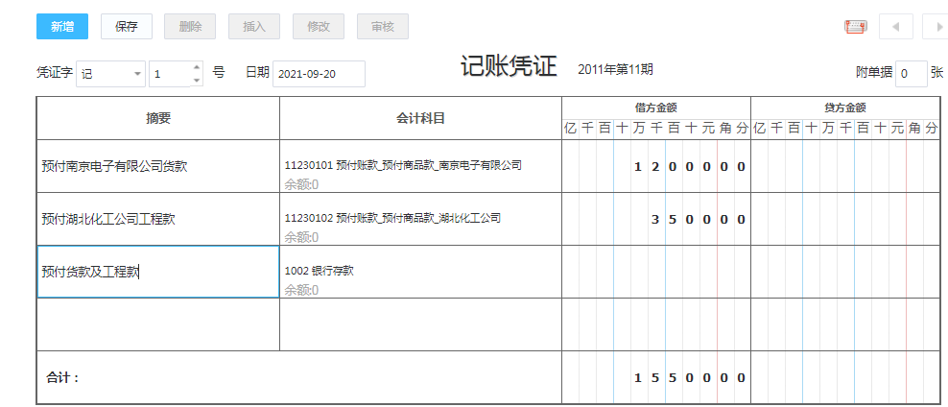
如上面的凭证，就剩银行存款没输入数字啦，你可以在银行存款的这一行的贷方双击一下，或者把鼠标放到此行的贷方按等号键即可出来数字，节省了你的计算时间，既方便又快捷。
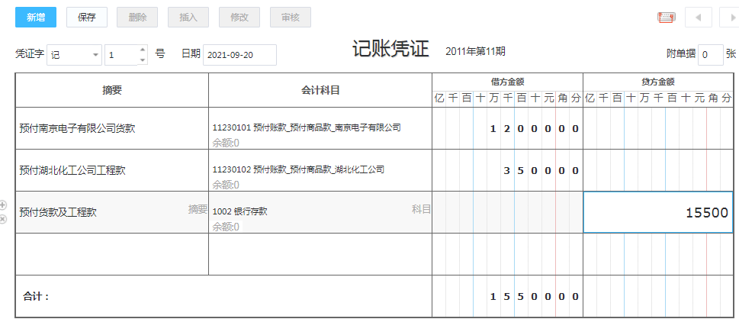
第六、保存凭证，保存凭证时弹出对话框要你调整系统日期时，你可以调，也可以不调。
调的目的是让凭证录入期和账套期一致，不调是指录入凭证的期间和账套期不一致，这一个不影响你做账。如下面的图，见下页：
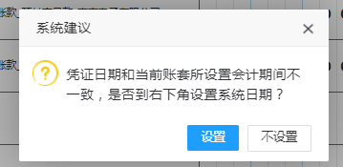
第七、插入凭证，插入凭证是指，你想在这一张凭证前插入一张凭证，这个时候你首先选中你要插入的凭证，如本例，我想把现在想把2号凭证作为3号凭证，那么就要在2号凭证前插入一张凭证，这个时候你首先把2号凭证显示出来，然后点击上面的插入，即可插入一张新的空白凭证，然后你在这张新插入的凭证上把会计的借贷信息全部录好后，再点击保存凭证，即可插入一张凭证。
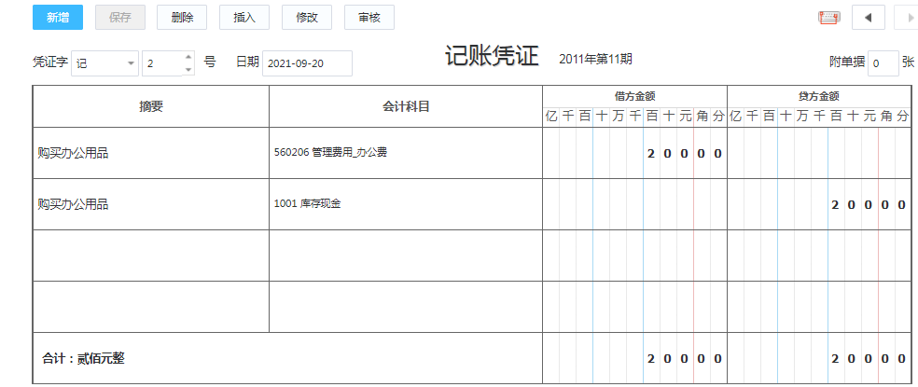
如图，先选中2号凭证，然后点击插入，即可生成一张2号空白凭证，如下图：
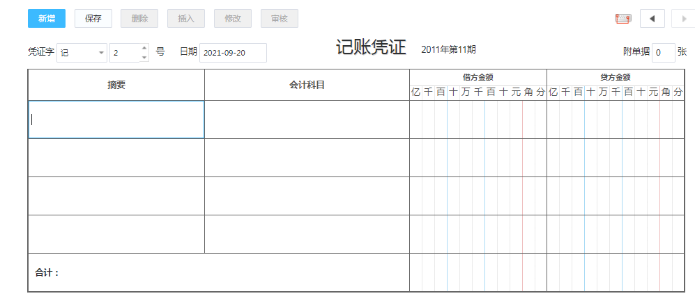
现在 2号空白凭证已经有啦，你现在就输入会计的借贷信息，如：
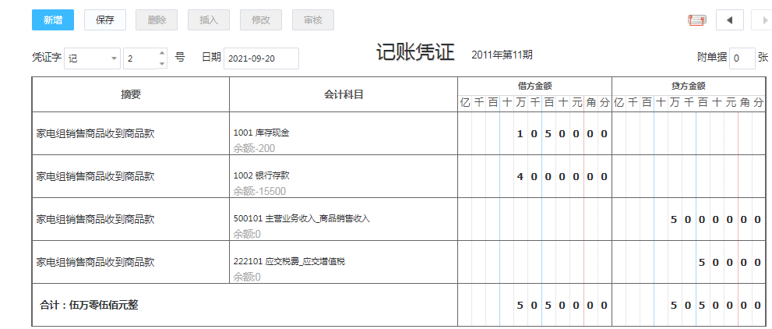
凭证录入好后，点上面的保存按键，即可完成插入一张凭证。
第八、修改凭证，修改凭证是指，对已经做好的凭证发现有问题需要修改的，那么，我们首先选中要修改的凭证，选中后，对该凭证先进行修改，修改完后，点保存 按键即可，
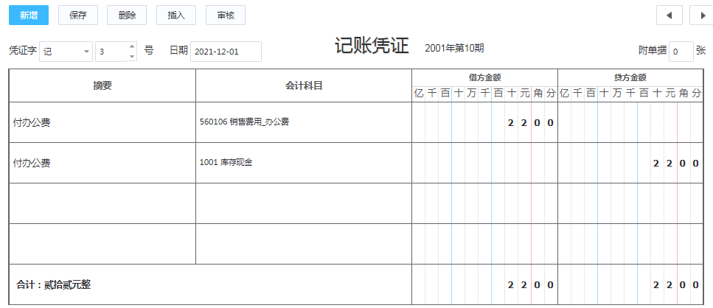
这上面是选中的要修该的3号凭证，下面是对凭证的修改录入。
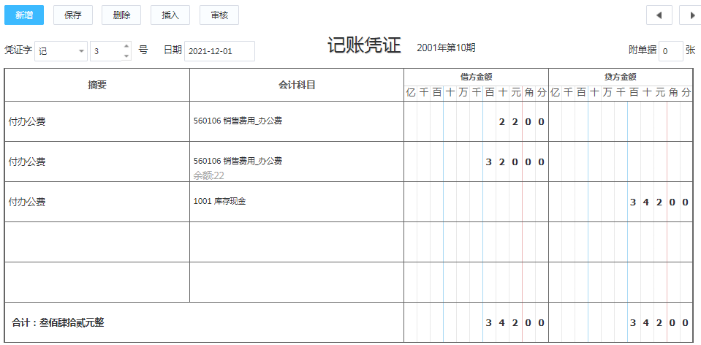
这是修改后的，那么这时，我们点上面的 保存 按键，修改凭证工作完成。
第九、删除凭证，选中要删除的凭证，直接点删除就删除啦。
假设要删除2号凭证，先选出2号凭证，然后点击删除即可删除。

第六章 凭证的查找审核导出打印与反审核
第一、查凭证
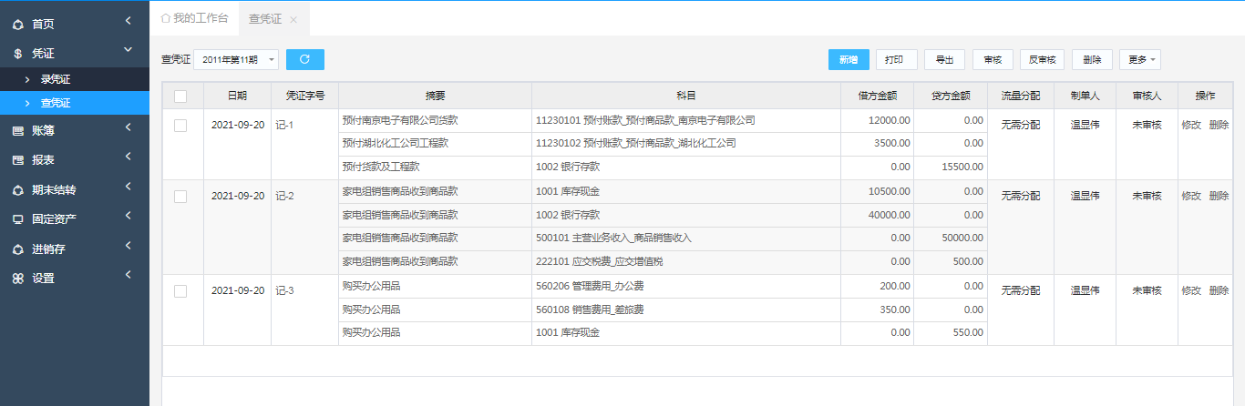
选择你要查询的期后点查询
第二、打印凭证，可选择打印，也可连续打印，选择打印在页面的左面选择要打印的凭证的号，点打印就行。如果连续打印，可以不需要选择，直接点打印就可以把全部凭证打印出来。
第三、导出，导出是将你选择的记账凭证导出Excel文档，如果需要导出，直接点导出即可。
第四、凭证审核，主管会计审核凭证后点，点击左面的选择框，审核凭证有两种，一是单张审核，二是批量审核，单张审核点击左面的选择框，选中后点击审核即可，二是批量审核，批量审核不需要选择，点击 更多，再点击批量审核即可全部审核。凭证不审核是不能结账的。
第五、反审核，点更多下批量反审核即可，对已审核的凭证进行修改和添加，需要反审核后才能进行新增凭证、修改凭证、删除凭证，

第七章 期末结账
第一、期末结账点击导航图期末结转。
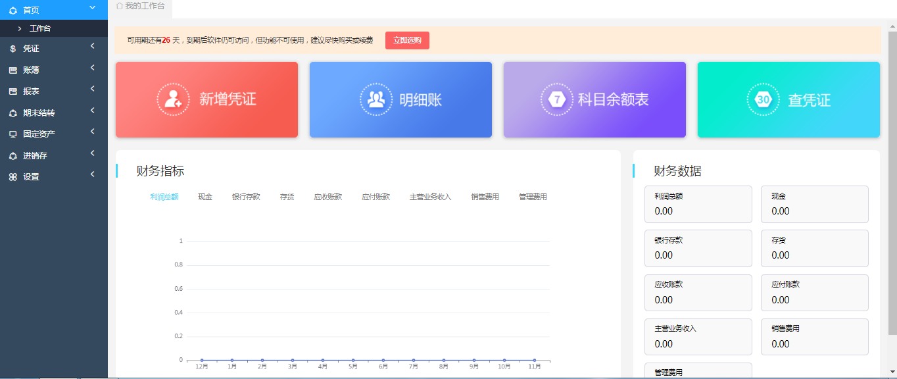
点击期末结转里的下面的期末结转
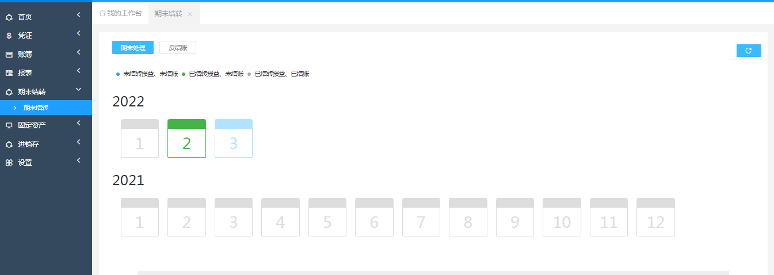
当前我们所举的例子结2月的账，大家看，能结账的月颜色是绿色的。
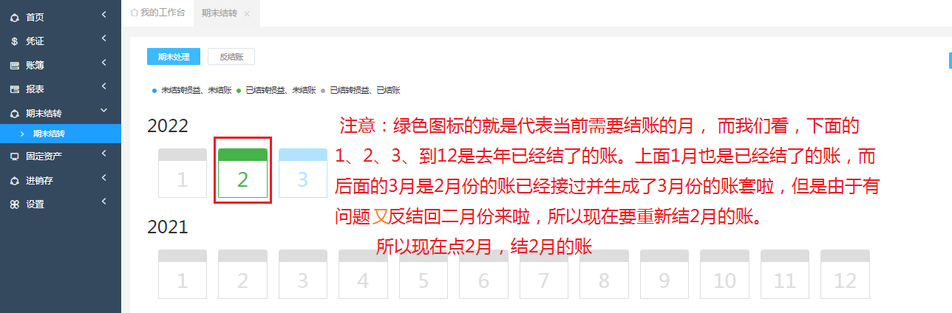
点2月份，开始结2月份的账
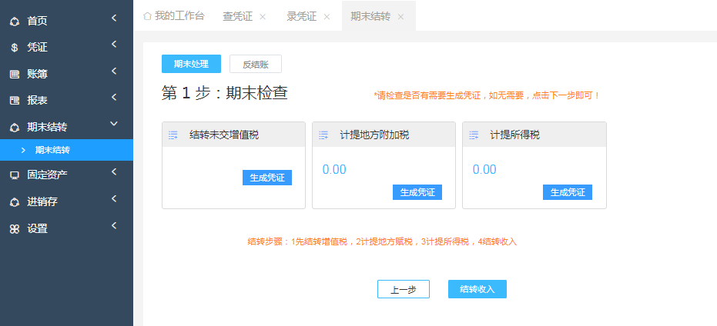
1、如果是一般纳税人，先结转增值税，小规模纳税人就不做结转增值税啦。
结转增值税 点 结转增值税里的 生成凭证，进去后点 保存 。
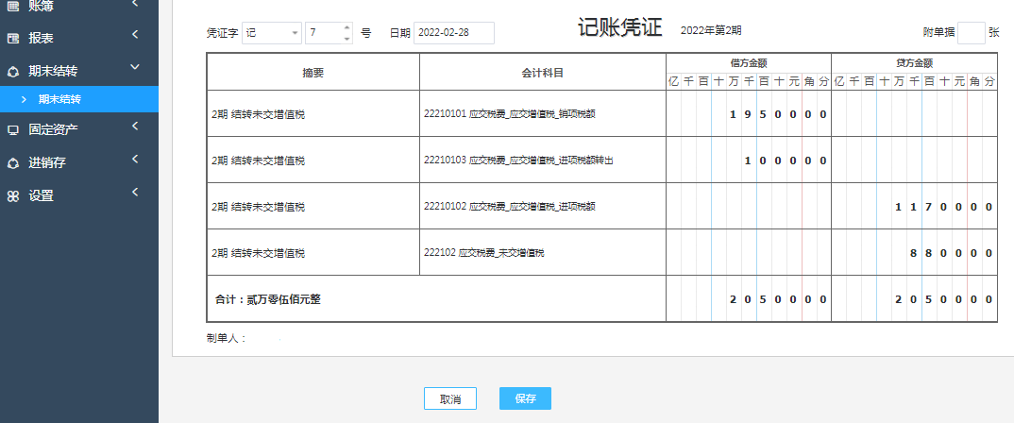
下一步 生成地方附税凭证。
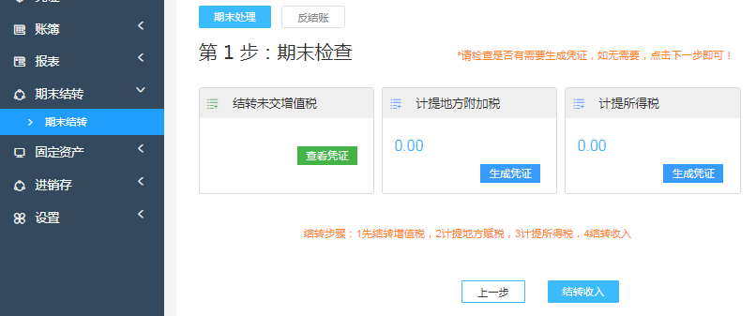
2、计提地方附税下 点 生成凭证
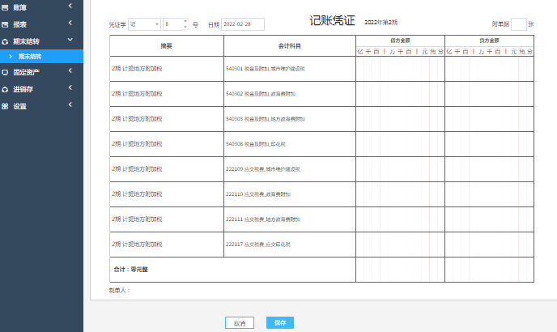
由于地方附税全国各地有不同之处，您可根据你企业的实际情况填写数字，和删除不需要的行，完成后点保存。
3、计提所得税，系统只是给出一个凭证的借贷，数字自己计算后填写并保存
4、点结转收入

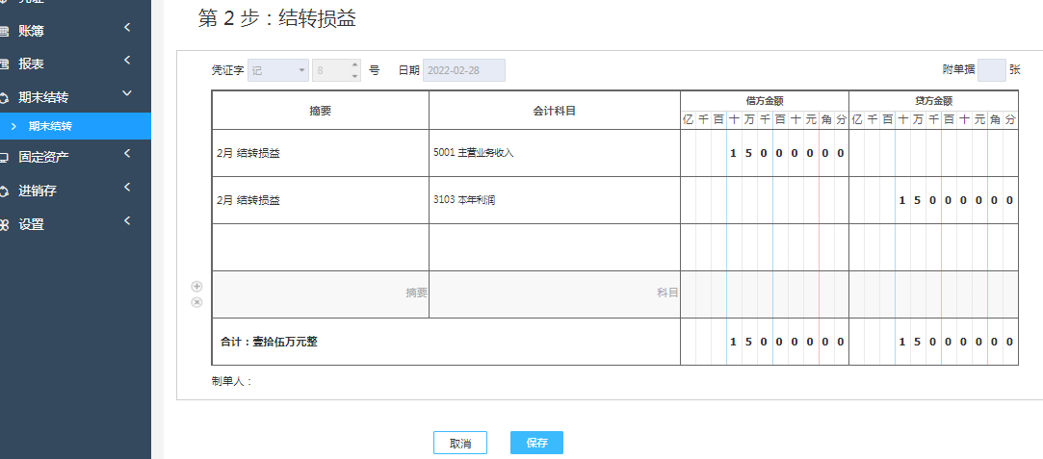
5、结转成本费用：
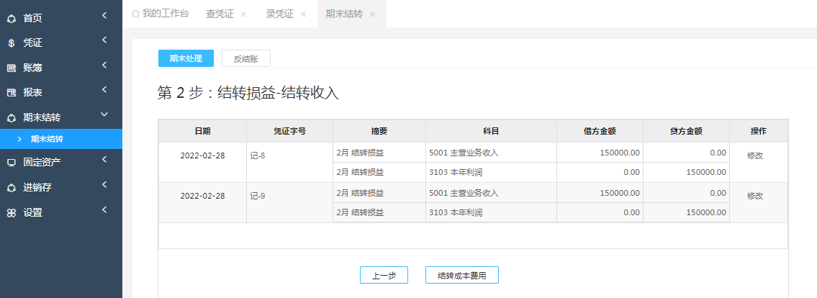
点击 结转成本费用
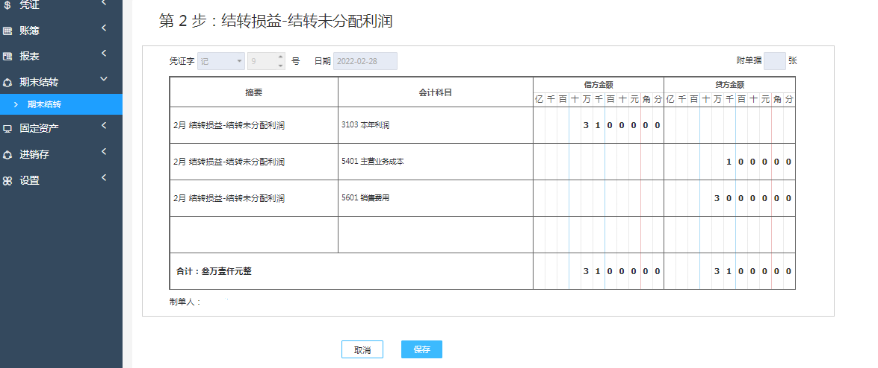
再点保存
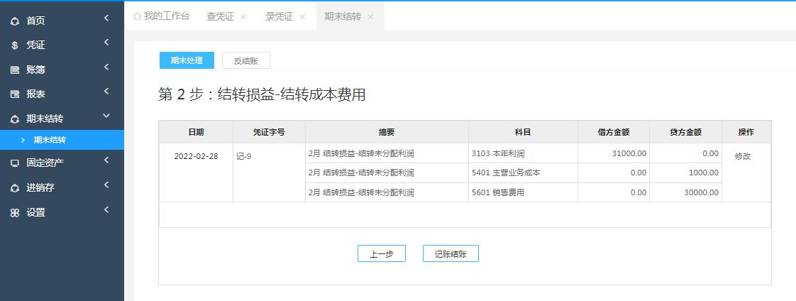
保存后 弹出对话框，开始记账结账，
6、审核凭证，在开始结账前，先进行凭证审核，点左面导航图 凭证
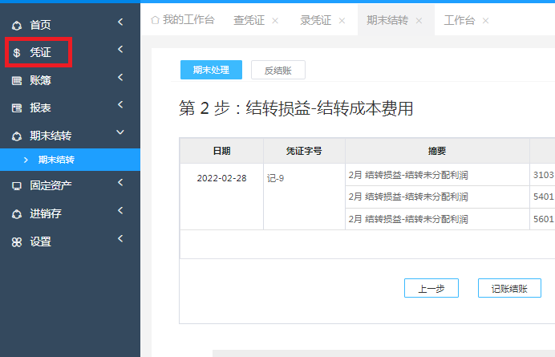
再点查凭证
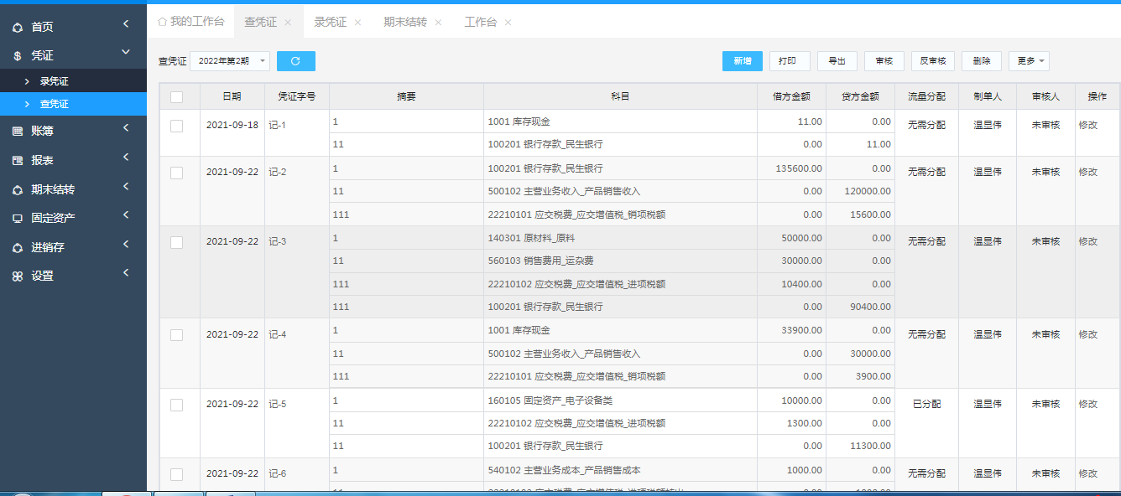
审核凭证要认真，你要仔细看有没有错的地方，有的话点进去修改凭证。
你可以审核一张，在左面复选框打对勾，点上面的审核。也可以全部审核完后，点更多下批量审核，全部凭证审核完毕后就可以再回去记账结账。
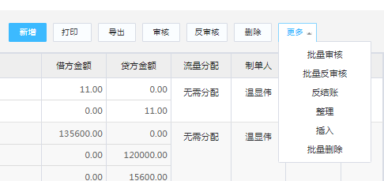
7、再回到期末结转，点期末结转。
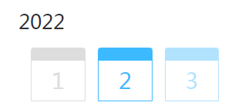
再点2，因为我们现在结的是2月的账，点2后出来下面的界面。
点下面的查看结转收入

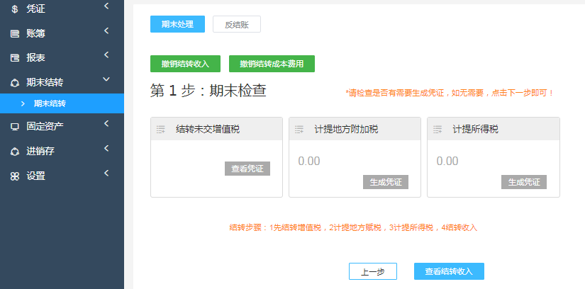
再点下面的查看结转成本费用。
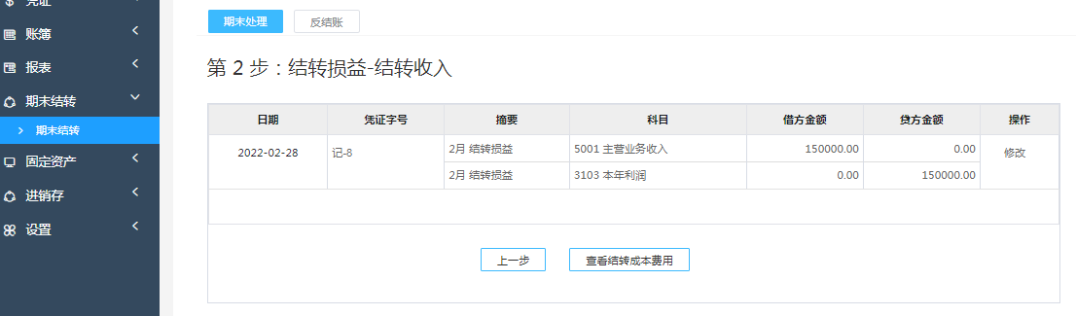
点下面的 记账结账
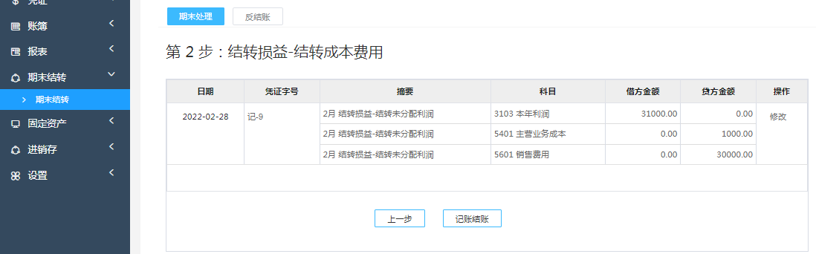
点了记账结账后，会弹出下面的页面，
记账结账的步骤，1、先生成 资产负债表，2、生成利润表、3生成现金流量表。最后才能 结账。
注意：再点生成报表时，系统弹出对话框，要求你先把固定资产和进销存结了账。

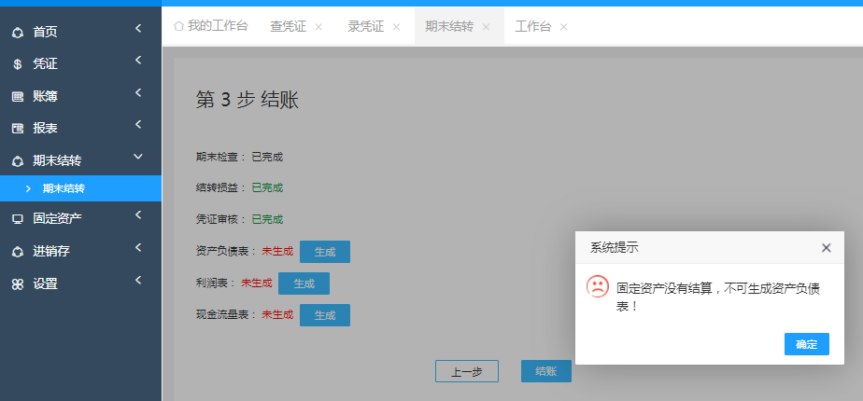
按电算化会计软件的基本流程，先结固定资产和进销存，才能月末结账。那么我们就马上到固定资产页面进行固定资产结账。
8、固定资产结账：
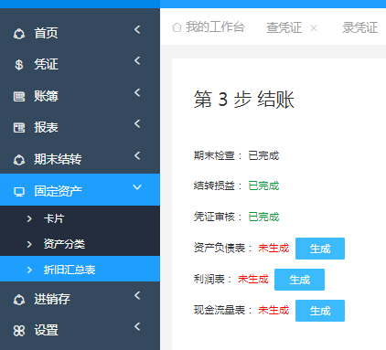
点固定资产下，折旧汇总表，进来后，先点计提本月折旧，再点折旧保存结账即可。
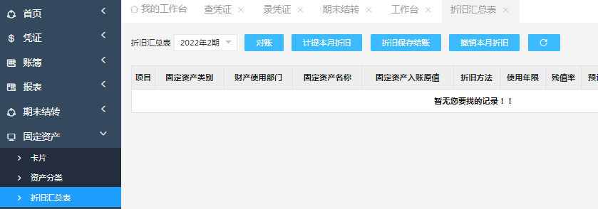
注意：不管你有没有固定资产，本月是否折旧，必须要点 计提本月折旧、折旧保存结账。
9、进销存结账：
点 进销存下的 成本核算表，再点 生成并保存本月成本表 ，进销存结账完成。
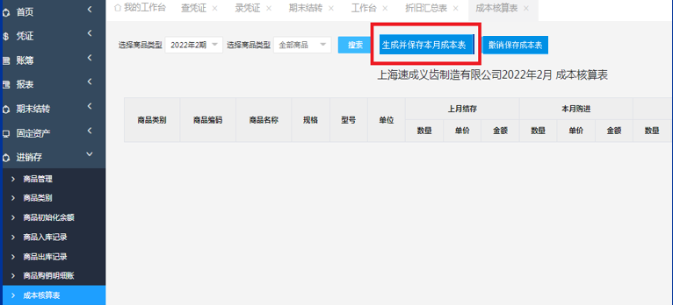
10、固定资产、进销存月末结账完成后，开始结账程序。
见下页：
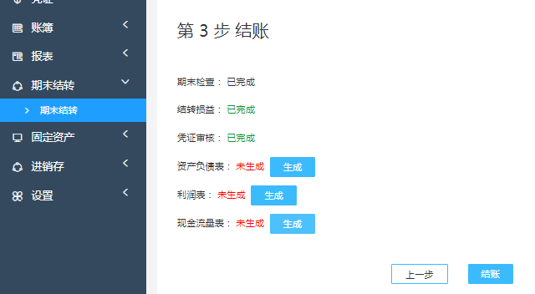
先点 生成资产负债表、再点生成利润表、下来点现金流量表
最后点 结账。
月末账务处理全部完成。
2月已结账，现在可以开始做3月的账。
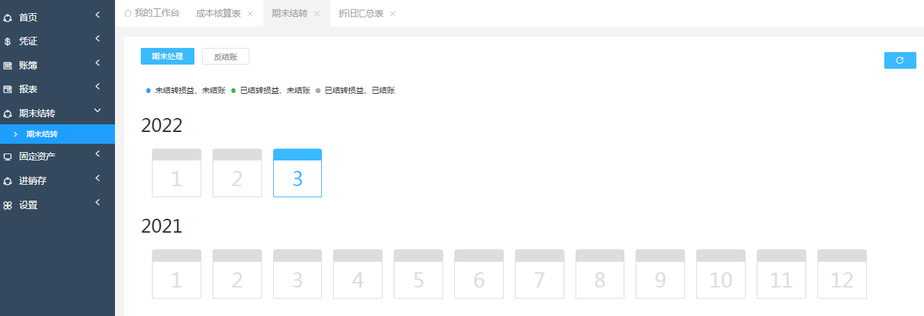

第八章 查看及打印财务报表
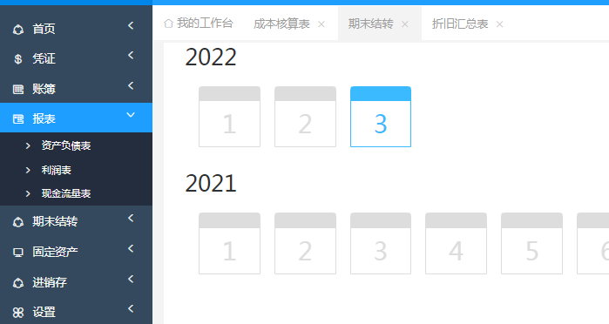
选择你要打印的报表，点击进入。
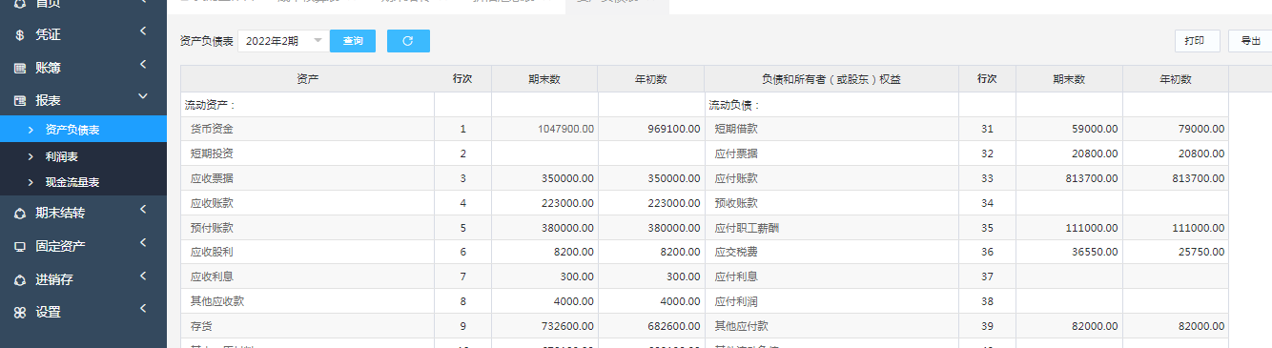
选择要打印的期再点查询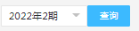
本系统提供打印和导出功能，在报表右上角有 打印 导出，点击即可实现你要的功能。

第九章 查看及打印总账、明细账、科目合并表余额平衡表
点击导航图中 账簿，选择对应项目，再选择账套期即可查找、打印与导出Excel表。
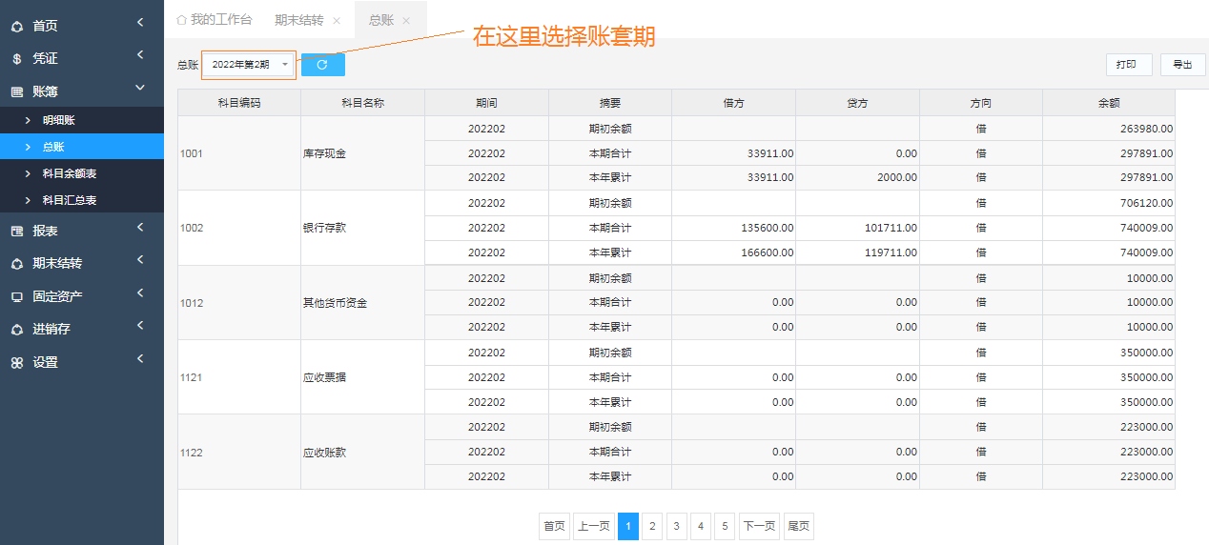
查找打印明细账，点 明细账。
查找打印科目余额表，点 科目余额表。
查找打印科目汇总表。点 科目汇总表。

第十章 反结账
反结账，第一步，先点 反结账，进入下一个页面。
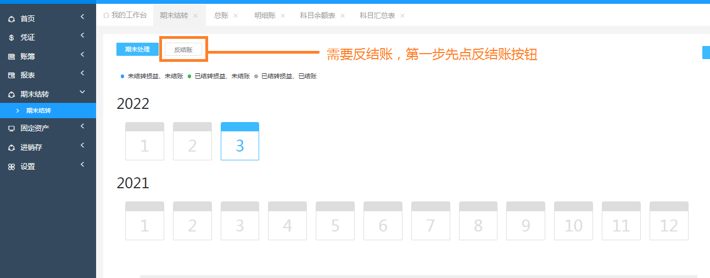

第二步，点击反结账后进来下面的页面。请选择要反结账的月份，
提示：当前演示的是，2月份已经结了账到了3月份啦，但发现2月份账有问题，所以点反结账，再点2月，如图
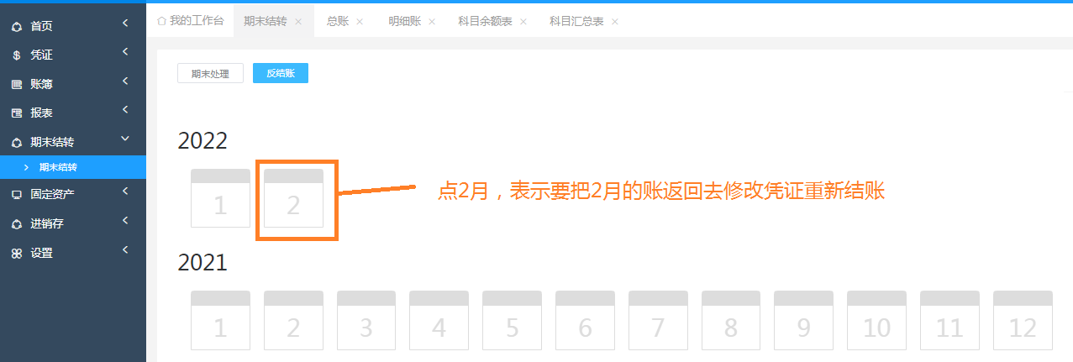
假如发现1月的账有问题，那么必须一步一步的反结账，先反结2月，再反结账1月。
点击2月后进入下面的页面，紧接着点 期末处理，进入下个页面。
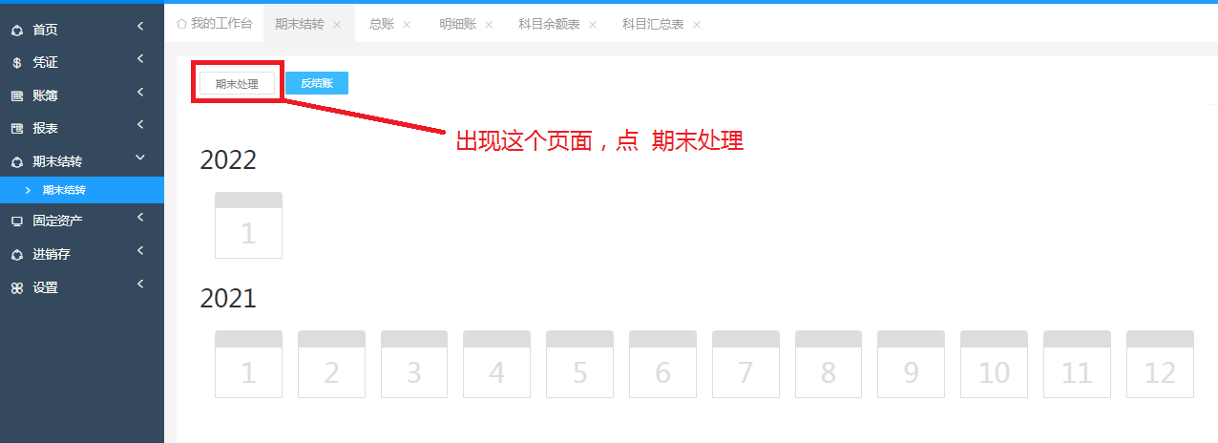
进入下面这个页面后，再点击2月，因为要反结账的是2月么。
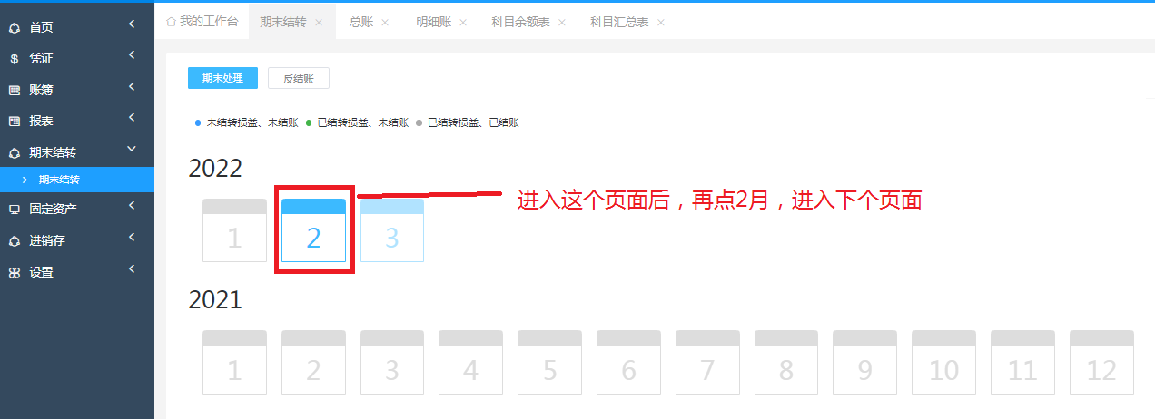

点击2月后出现下面的页面，要一个一个的反结。
第一先点 撤销结转成本费用。
第二再点 撤销结转收入。紧接着出现下面的页面，系统提示：如果是一般纳税人先在结转未交增值税里点 查看凭证，小规模纳税人就不要点啦。
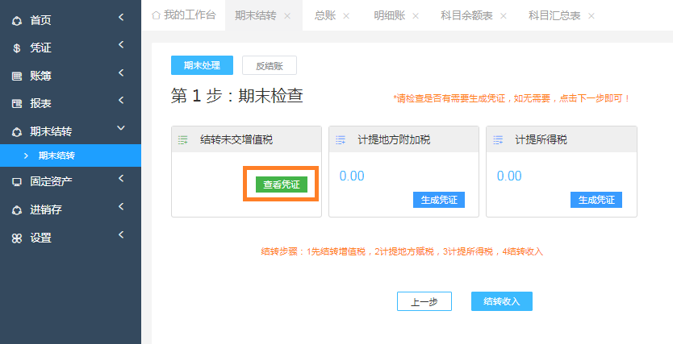、
进入增值税结转凭证后点后面的删除，将此凭证删除。
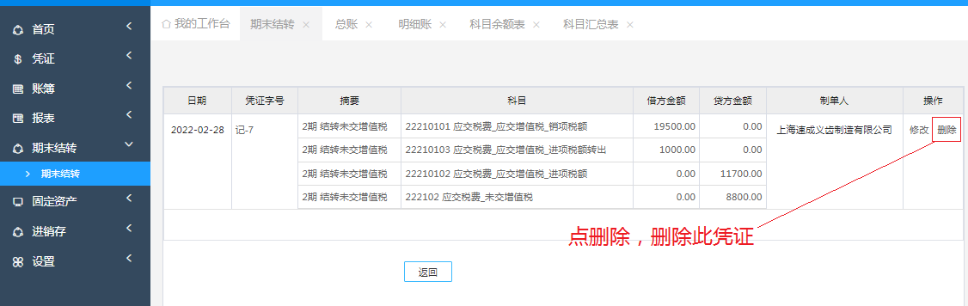
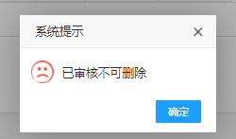
但是在删除时，系统会弹出一个对话框，如上图，提示已审核的凭证不可删除，那么就要到导航图的上面找凭证，在凭证下点查凭证，进去后点右上角的更多，点击批量反审核后即可删除此凭证。
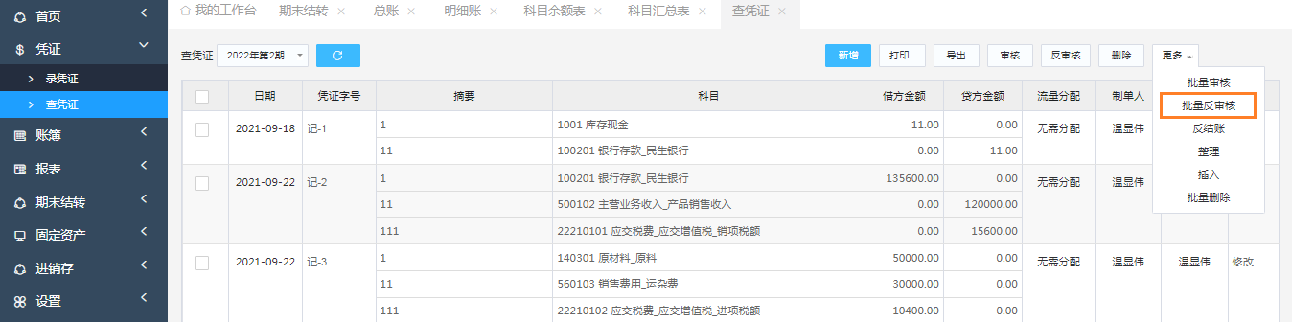
反审核成功后，直接点上面的 期末结转。
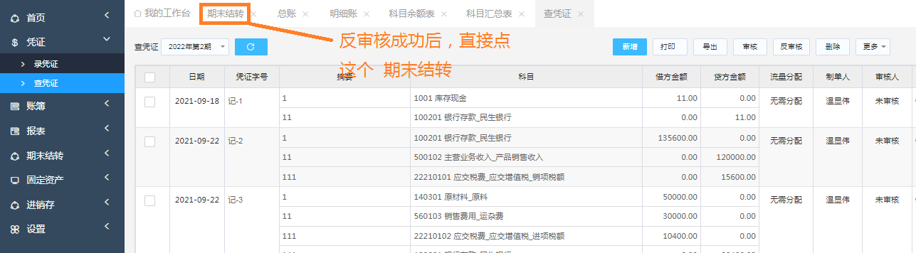
点击后回到刚才的页面，再点删除，将这个结转增值税的凭证删除掉。
结转的凭证不是在凭证系统里录进去的，所以只能在这里删除，在哪里做的在哪里删除。
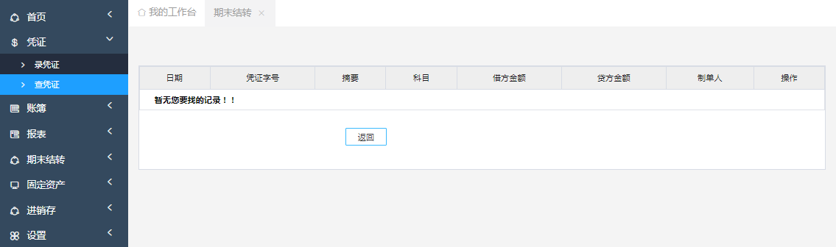
出现这个页面，直接点 返回，到下个页面，
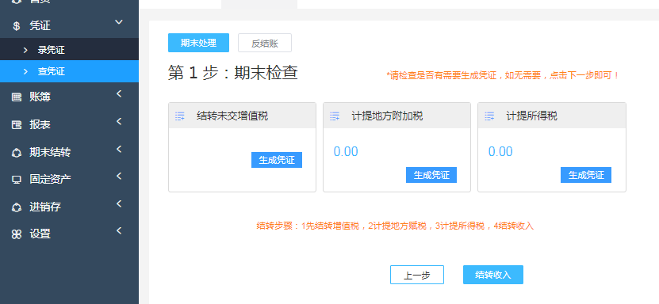
删除完 结转未交增值税后，再接着删除 计提地方附税，删除计提所得税。删完后，反结账工作完成，进入凭证系统，修改、增加记账凭证，即可重新结账。
提示，删除计提地方附税 、计提所得税的凭证和删除结转增值税的方法一样，请参照删除结转未交增值税的方法去删除。

第十一章 固定资产
点击固定资产，进入固定资产界面：
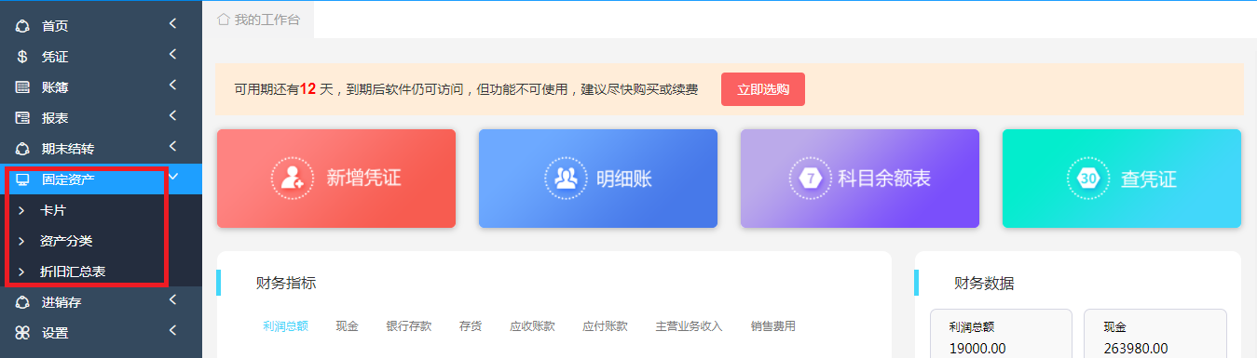

左面 固定资产导航图里有，卡片，资产分类、折旧汇总表三个小模块。
卡片：主要是用于增加固定资产信息用的。如新购买的这个软件，第一要对固定资产期初余额初始化。那么通过 卡片 这个功能，进去后点新增，即可添加固定资产的期初余额。第二每个月新购买的或新调入的固定资产要通过 卡片 这个功能去添加新购的固定资产。
资产分类：主要是显示企业资产的分类信息，会计可以根据税法调整使用年限。
折旧汇总表是每月会计计提折旧必须要用到的，对每月的固定资产进行折旧计提。
- 卡片 进入下面的界面，进行固定资产信息的添加，红色是必选项。

见下页：
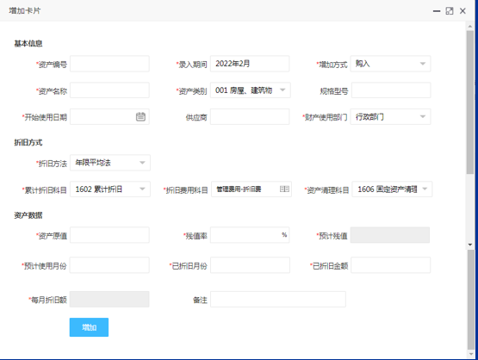
第一、固定资产初始化期初余额：
点 卡片 进入上面的界面，你需要把固定资产的所有信息如实填写，特别注意的是资产原值，已折旧月份，已折旧金额，一定要和会计总账上的一致。
初始化 输入完以后，点击 折旧汇总表 进入页面后点对账，看是否初始化余额正确。初始化完成后再进行新增固定资产的录入和计提折旧的工作。
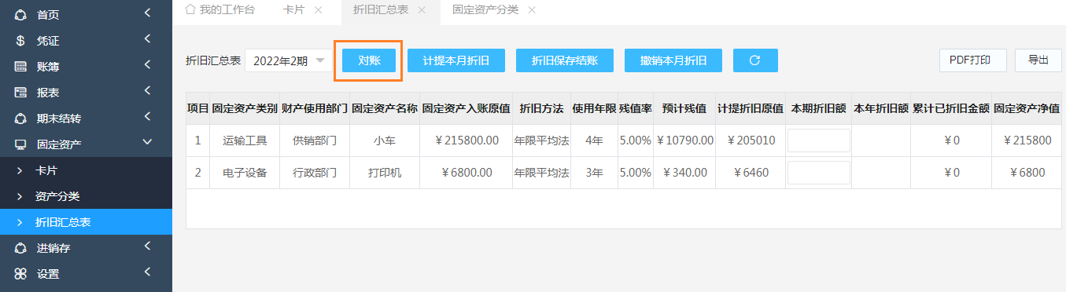
第二、新增固定资产，对新购买或者投入而增加的固定资产，也在卡片中录入。
点击 卡片进入界面后，点新增，即可添加固定资产。
第三、资产分类的增加和修改，点 资产分类后进入界面。
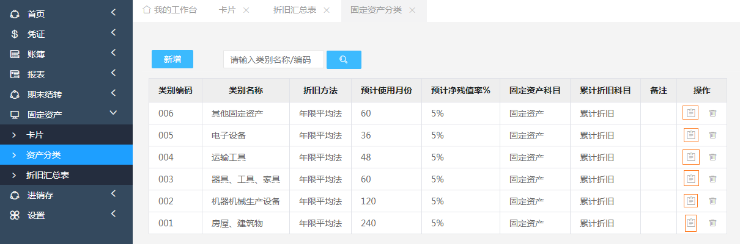
点击 红色框圈住的地方。进去后修改。见下图所示。
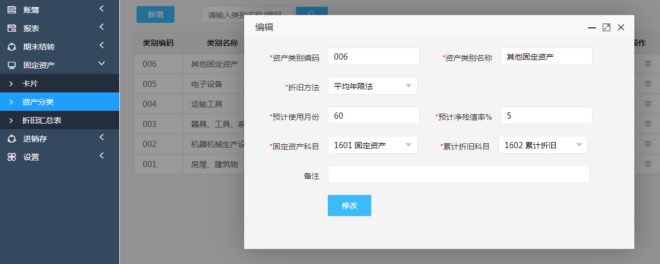
第四，计提固定值资产折旧，固定资产月末结账。点击折旧汇总表。
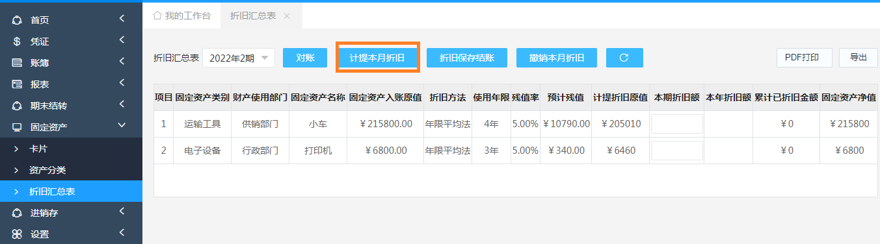
第五、计提本月折旧，每月折旧请点击 计提本月折旧 按钮。
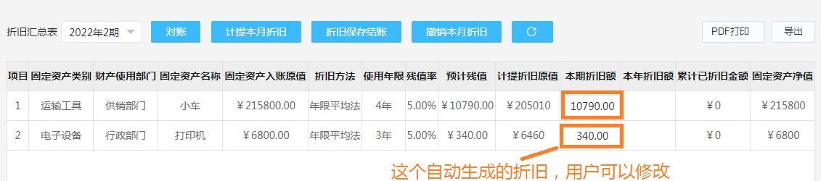
点计提本月折旧后，本期折旧金额自动生成，但是用户对系统计提的折旧特殊情况可以修改本期折旧额，就是上面红色圈住的地方。
本期折旧确定无误后，点 折旧保存结账 按钮，如有误，还可点 撤销本月折旧。
第六、固定资产结账，固定资产结账就是点折旧保存结账 按钮。每月总账结账前，不管你是否需要或者不需要计提折旧，固定资产必须点 折旧保存结账 按钮，否则系统不让结账。

第十二章 进销存
点 进销存，进入进销存模块
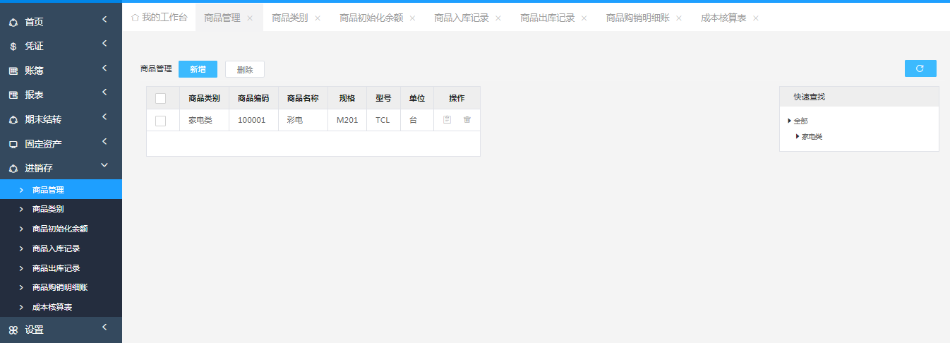
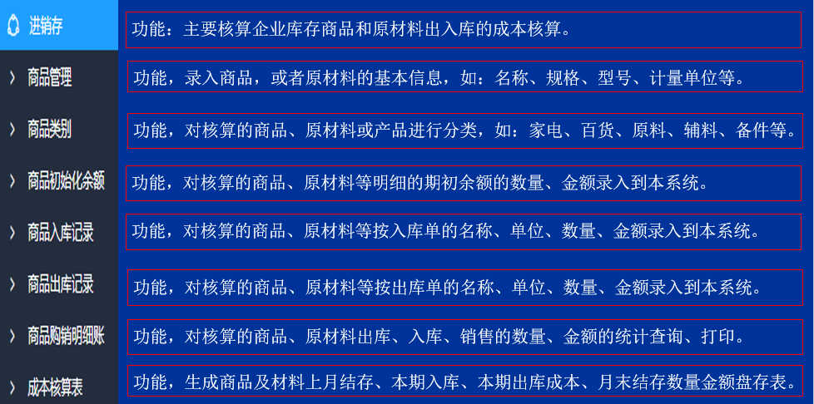
第一步，商品类别，添加商品类别。
因为本系统适用于商业、工业、工程施工的商品与材料成本的出入库核算。学过会计的都知道，库存商品、原材料、库存材料，这些科目在核算时，必须添加二级科目，这些二级科目，我们在系统里已经为大家设好啦，用户可以在此基础上增加，或修改二级明细科目。如：商贸企业“库存商品”的二级科目，要按商品的类别去设置，现在给大家做一个示范。
商业企业：“库存商品”下的二级科目为：百货类，小百货类、文化用品类、日杂类、日化类、家电类、针织品类、棉布类、鞋帽类、女装类、童装类、西装类等。
工业企业：“原材料”下的二级科目为：原料、辅料、燃料、备品备件、劳保用品、机物料、办公用品、包装物、外购半成品。
工业企业：“库存商品”下的二级科目为：甲产品、乙产品、丙产品。
工程施工企业：”库存材料” 下的二级科目为：钢材类、建材类、木材类、装修材料、五金材料、周转材料、水暖材料、备品备件、劳保用品、机物料、办公用品。
增加类别：点击 商品类别 ，再点 新增 出现右面的界面
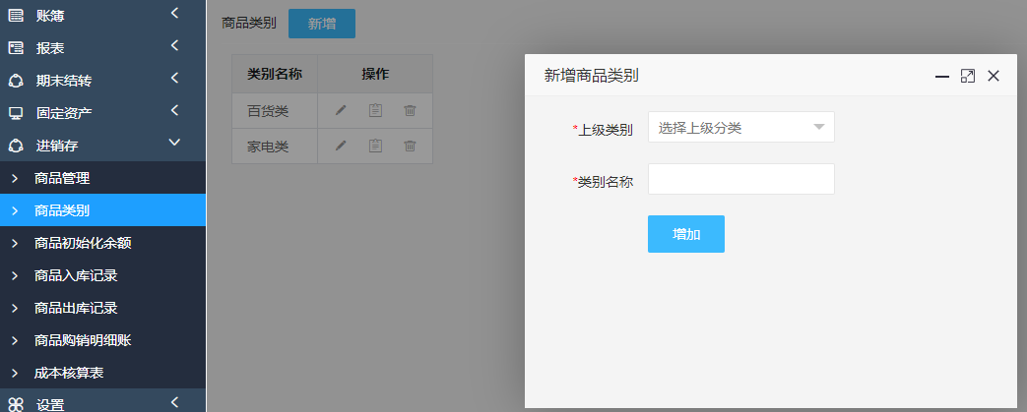
添加一级分类，直接在类别名称框里写类别名称即可，如果要输二级分类，那么先在上面的上级类别里选择要添加的二级分类归那个一级分类，选择好后，在类别名称填写二级分类名称即可。
系统特别提示，不管是一级分类也好还是二级分类也罢，这里添加的分类名称必须要和会计总账下的分类名称绝对一致，否则账就乱了。
例1：商业企业进销存直接设置一级分类为：
百货类，小百货类、文化用品类、日杂类、日化类、家电类、针织品类、棉布类、鞋帽类、女装类、童装类、西装类等
例2：工业企业进销存的类别设置：
一级分类为：原材料、低值易耗品、产成品、半成品、
二级分类：在原材料一级分类下设，原材料 下的二级分类：原料、辅料、燃料、备品备件、劳保用品、机物料、办公用品、包装物、外购半成品。
在低值易耗品一级分类下设：工具类、量具类、小型设备类、办公用品类 等
在产成品一级分类下设：按你企业产品的类别设置，如产品品种少，可不设二级分类
在半成品一级分类下设：按你企业半品的类别设置，如产品品种少，可不设二级分类
总之：进销存中的分类要和会计账上的一致，如不一致账就乱了。
例3：工程施工企业的分类设置：
一级分类为：库存材料类、周转材料类。
二级分类：在库存材料类一级分类下设，钢材类、建材类、木材类、装修材料、五金材料、周转材料、水暖材料、备品备件、劳保用品、机物料、办公用品。
在周转材料类一级分类下设，工具类、小型设备类、挡板类、模板类、脚手架类等。
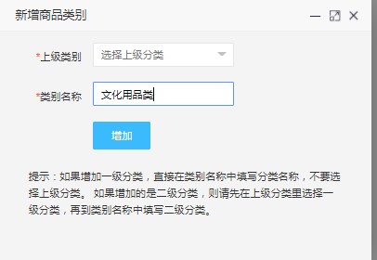
上面是一级分类的举例
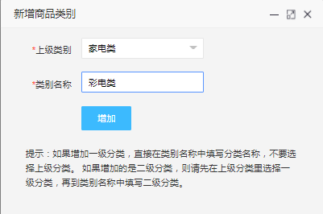
这个上面是一级下的二级分类
第二步，商品管理，添加商品明细。
点 进销存，再点 商品管理，然后点 新增。
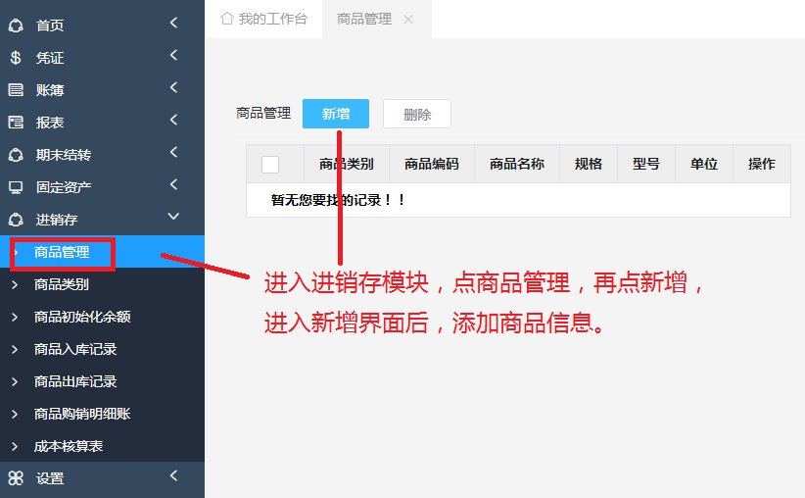
点击新增后，进入下面的界面：
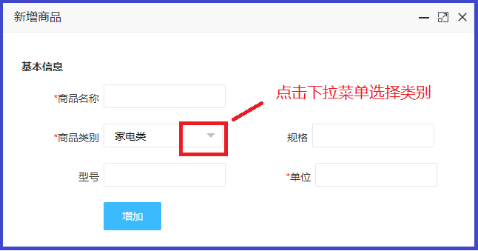
选择对应的商品类别，输入商品名称、规格、型号、单位。
提示：只有把商品的信息全部建好，才能进行，初始化商品余额和录入出库、入库信息。
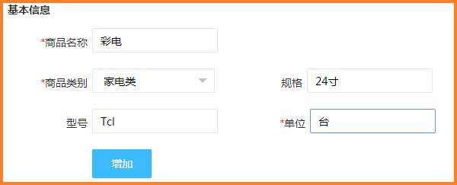
点击 增加后，商品信息就录入到数据库，如下所示。
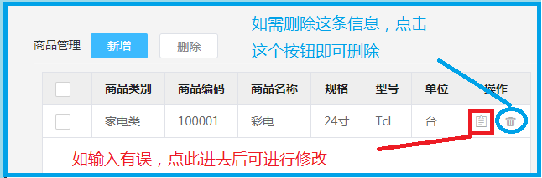
第三步，商品初始化余额，
这一步是指你的企业已经正常经营，而且商品库和材料库都有库存，那么，我们新使用本软件的会计，您就要将现有的库存商品、库存的材料的期初数量、金额的余额。
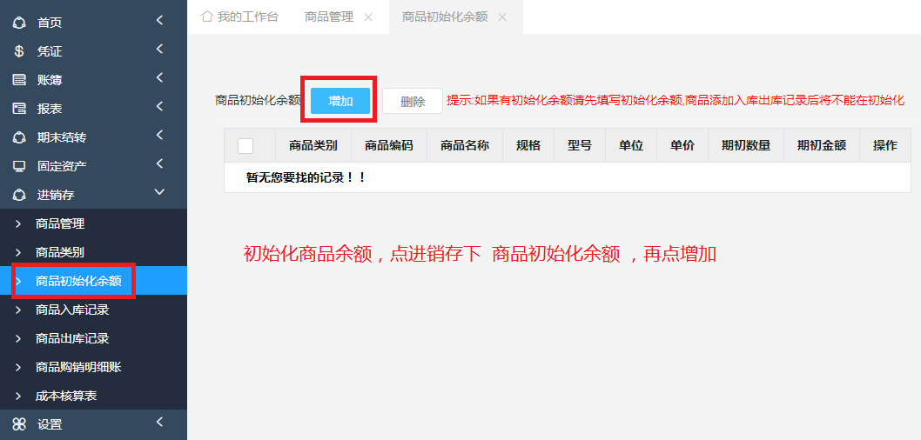
点 新增 进入 增加页面
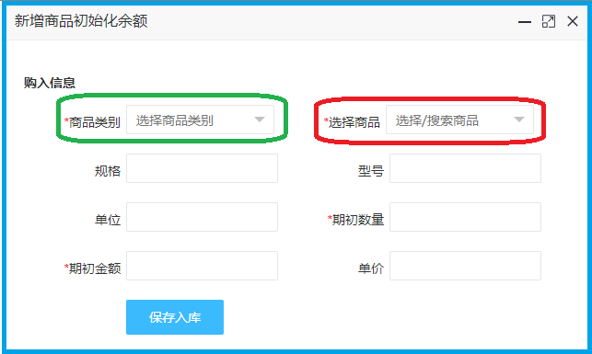
在商品类别里点三角下拉菜单，选商品类别，再到 选择商品里，点击选择商品名称，然后再输入期初的库存数量与库存金额，然后点保存入库。
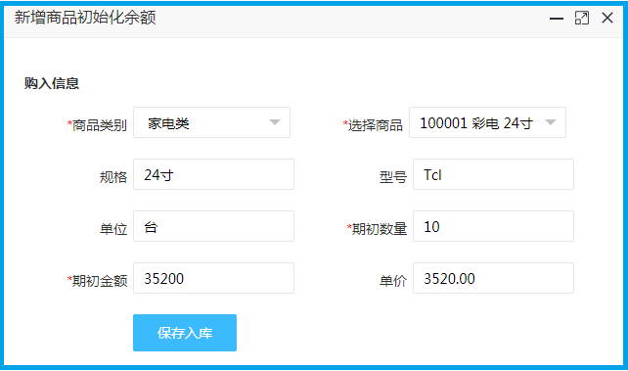

点保存入库后进入，将期初数据存入数据库。
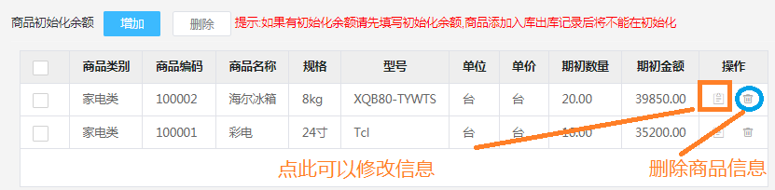
初始化余额完成后， 要将各类商品和材料的合计金额和会计的 库存商品 或 原材料账的金额进行人工核对，以确保数字的吻合。
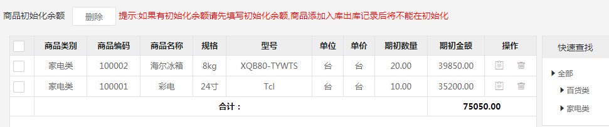

第四步，商品入库，点进销存 下的 商品入库记录
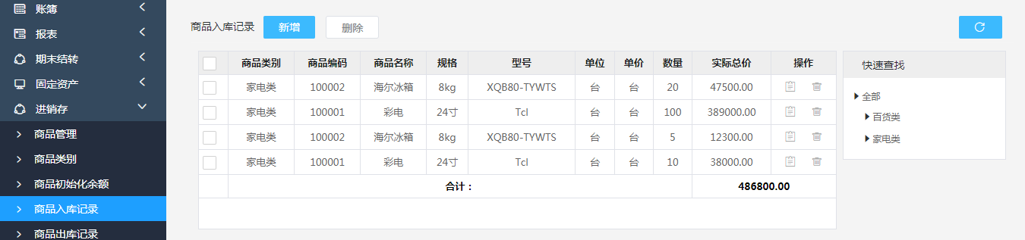

点击 新增 进入新增商品入库记录
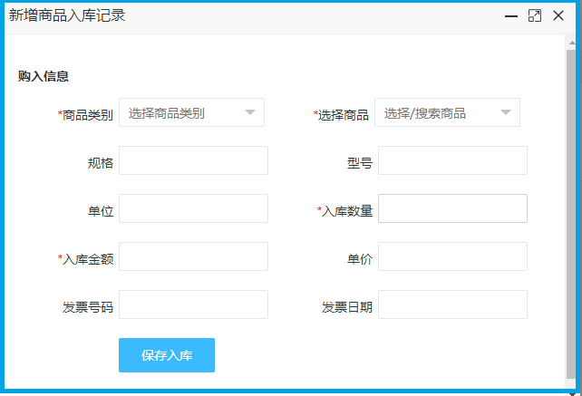
1、选择商品类别，点击 商品类别的下拉菜单选择，
2、选择商品名称，点击 选择商品的下拉菜单选择。如下所示：
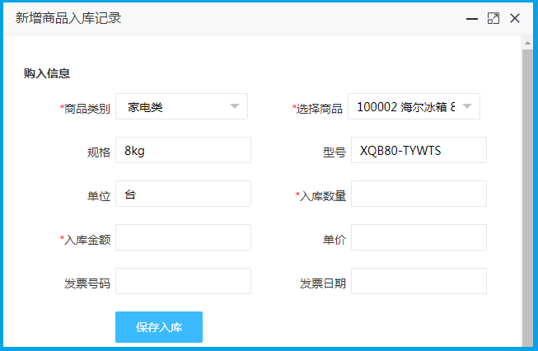
您只输入商品入库数量、商品金额、发票号码、发票开票日期即可
单价栏 自动生成，客户不需要输入。
第五步，商品出库，点进销存 下的 商品出库记录
出库的填写和入库的填写方法一样，请参照。
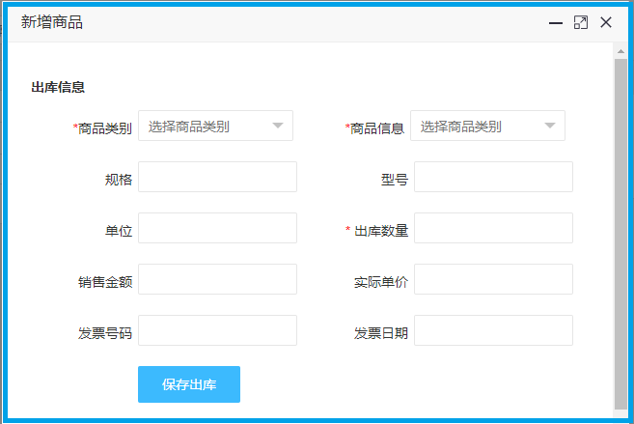
第六步，商品购销明细账，点击进销存下 商品购销明细账。
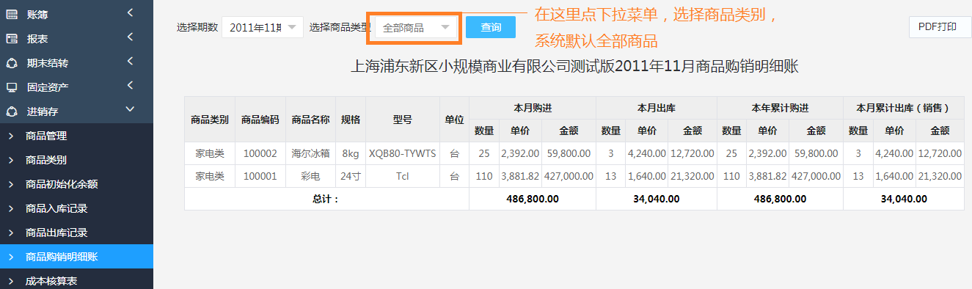
商品购销明细账，可以查看打印商品购进销售出库的汇总报表。

第七步，生成商品进销存成本核算表，点成本核算表。
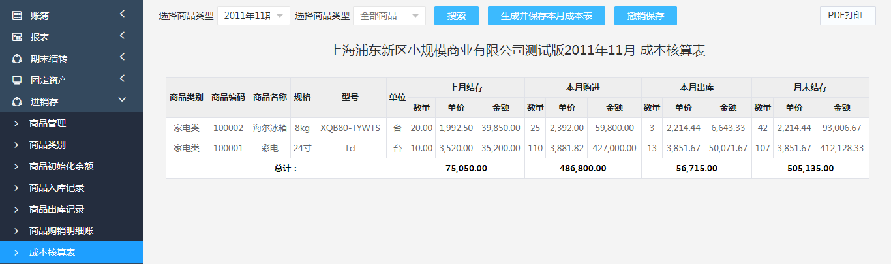
1、生成 商品销售成本核算表，点击按钮，系统自动生成并保存本月成本核算表，如需修改，可点击撤销保存。
提示： 这个按钮很重要，他的意义第一生成本月成本表，第二是表示进销存结账，因为进销存不结账，月末结账就结不了。所以到月末，不管你本月有没有进销存业务，必须点一下按钮进行月末结账。
2、打印出库成本核算表，请在 选择商品类型里 点击小三角，选择类别，然后再点搜索，
然后再打印，出库成本表要按类打印。

